Домашнее задание для 1 ОРЗП, от 23.09.19. Группы А, Б
- Вторая октава
Запоминайте расположение второй октавы на клавиатуре: справа от первой октавы (буду спрашивать на уроке).
Расположение ноты До второй октавы на нотном стане: между 3-й и 4-й линейками нотного стана.
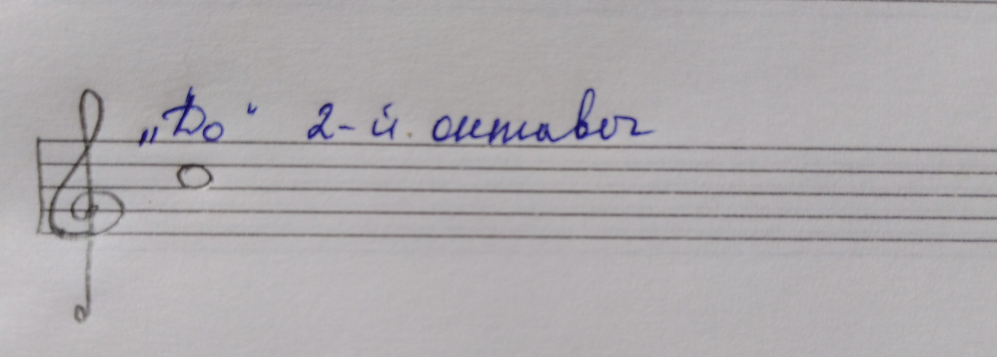
Пропишите эту ноту на две строчки и выучите её расположение на нотном стане.
- Длительность
Как известно звуки отличаются друг от друга не только по высоте, но и по продолжительности звучания.
Учите понятие и его определение: длительность — это продолжительность звучания ноты.
Длительности:
- четверть (ритмослог «ТА»);
- восьмая («ти»).
Если высота ноты обозначается её расположением на нотном стане, то длительности в нотном тексте обозначаются штилями (запомните новое понятие). Определение этому понятию мы давать не будем, а в целом поясним, что штиль это вертикальная черточка, примыкающая к ноте. У четверти и у восьмой разные штили.
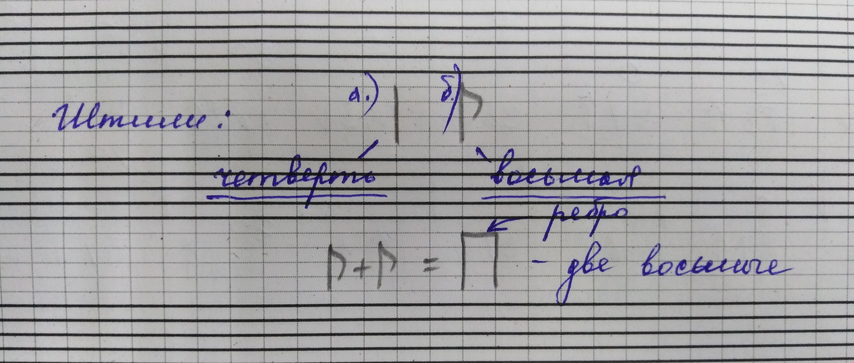
- Закажите в библиотеке школы сборник «Сольфеджио для 1, 2 классов» Баева, Зебряк.

